Operációkutatás Esszé

Monda László

Bevezetés

Ebben az esszében három gyakorlati jelentõségû lineáris programozási feladatot fogok vizsgálni és az azokat leíró modelleket. A feladatok egyikét én magam találtam ki, a másodiknak csak a szövegét változtattam meg, míg a harmadikat egy az egyben változatlanul vettem át. Egy, a feladatok mindegyikét megoldó programot is írtam, amely interaktív, felhasználóbarát módon bekéri a szükséges bemeneti adatokat és meg is jeleníti õket, illetve a végbevitt számolást.

Az operációkutatás rövid történelme

Az operációkutatás, mint szakterület a második világháború idején alakult ki. A hadmûveleteket a vezetõk optimálisan (minimális veszteséggel, maximális hatékonysággal) akarták elvégezni és ezt a feladatot leghatékonyabban absztrakt modellekkel és az azokhoz kapcsolodó megoldási módszerekkel, algoritmusokkal lehetett a legmegfelelõbben kezelni.

A feladatok modellje

Az operációkutatásban ezek az absztrakciók, modellek lényegében lineáris egyenlõtlegségek halmazaként jelennek meg, valamint egy az ezekhez tartozó célfüggvényként. Vizuálisan az n darab lineáris egyenlõtlenség egy n dimenziós euklidészi térként képzelhetõ el, ahol a célfüggvény az egyenlõtlenségek által határolt térben jelöl ki egy irányt, amely irányban a határokon belül minél “távolabb” keresünk egy pontot.

Egy feladat megoldása során lényegében két diszkrét eset fordulhat elõ:

- A feladatnak nincs megoldása: Ha az egyenlõtlegségek által határolt tér (a megoldástér) üres, akkor a feladatnak már eleve nem lehet optimális megoldása, hiszen az csak a lehetséges megoldások halmazán belül értelmezett. A másik lehetõség, hogy a feladat alulról nem korlátos, tehát szemléletesen a célfüggvény által meghatározott irányba haladva sose érkezünk a megoldástér szélhez, mert az abban az irányban végtelen.
- A feladadtnak van megoldása: a feladatnak van egy vagy több optimális megoldása. Ha több optimális megoldása van, akkor az optimális megoldások bármelyikét kiválaszthatjük természetesen.

Lineáris programozási feladatok megoldására az elmúlt évek során többféle megoldási módszer született. A legnépszerûbb ilyen algoritmus, a szimplex algoritmus. Ez tulajdonképpen inkább algoritmuscsalád, mintsem algoritmus. Több változata van, amelyek hasonló alapelvek szerint mûködnek és ezeken az alapelveknek eleget tevõ részeik vannak módosítva. A lineáris programozási feladatot ha van rá lehetõség, speciális alakra hozzuk, amelyet aztán megoldhatunk bizonyos algoritmusokkal. A legtöbb esetben könnyedén megoldhatók az ilyen feladatok a szimplex algoritmus valamelyik változatával.

A speciális alakra hozás a következõket foglalja magában: standardázálás és LKAF (lehetséges kannonikus alakú feladat) formára hozás. A standardizálás átalakítások egy sorozata, amellyel az eredeti feladattal ekvivalens, de szigorúbb alakú feladatot kapunk, amelyre vonatkozólag élhetünk bizonyos feltételezésekkel a formáját illetõen.

A LKAF formára hozás egy újabb ilyen transzformáció, amely a feladatot a egy még speciálisabb formába hozza.

A három feladatról általában

A három feladatot, amelyet választottam mind a lexikografikus szimplex algoritmussal oldottam meg. A feladatmegoldás során kezdetben csak a probléma bemenõ adatai állnak a rendelkezésre. Ezeket az adatokat kellett bizonyos algebrai mûveletekkel és standardizációval a szimplex algoritmus által igényelt formára átalakítani.

A gyakorlati problémák közül a diéta probléma mindenki által jól ismert, míg a “kovács” problémát a “termelés korlátozott erõforrásokból, maximális nyereséggel” probléma alapján készítettem, lényegében csak a szövegét változtattam meg, a kaszanova probléma pedig saját magam találtam ki.

A programról

A feladatok megoldása során GNU Debian Linux operációs rendszert használtam. A programot Python programozási nyelven írtam, a grafikus felületet pedig a GTK grafikus eszközinterfész könyvtár segítségével valósítottam meg. A Python egy nagyon magas szintû, objektumorientált programozási nyelv, amely az utóbbi években robbanásszerû terjedésnek indult. Ez utóbbinak több oka is van, amelyek között az általa nyújtott páratlan programozói produktívitást érdemes elsõ helyen megemelni, ami nagyban hozzásegített a hatékony munkához, még annak ellenére is, hogy a grafikus interfész gondos megtervezése és az algoritmus pontos implementációja rengeteg idõmet felemésztette.

A Python érdekes lehet azok számára is, akik korábban MATLAB-ot használtak, mivel nagyon szép, tiszta alap adatszerkezeteket tesz könnyen elérhetõvé a programozó számára, mint például a (dinamikus) tömböket (Python konteksztusban lista), vagy az asszociatív tömböket (Python konteksztusban szótár), amelyek bizonyos tekintetben a MATLAB-hoz hasonlíthatók.

A program használata

Elõször is el kell indítani a programot. Ezt gyakorlatilag szinte csak GNU/Linux operációs rendszer alatt tehetjük meg. Windows alatt is használható, de jelentõs szakértelem és idõ kell a mûködésre bírásához. Az Irínyi kabinet gépein is teszteltem a programot, ott biztosan mûködnie kell.

A program a feladat.py fáljban található. Mivel a Python nem fordított, hanem értelmezett nyelv, nincs szükség fordításra. Ha a fájl futtatható attribútummal bír, akkor az azt tartalmazó könyvtárba belépve a futtatása a

./feladat.py

paranccsal történik. Ha nem rendelkezik futtatható attribútummal, akkor a

python ./feladat.py

paraccsal indítható.

A programmal való munka több fázisra bontható:

A elsõ fázisban az ablak tetején található gombok egyikével ki kell választani a megoldani kívánt feladatot. Az ekkori állapot a következõ ábrán látható.
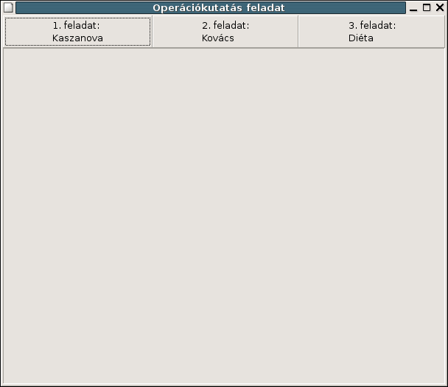
A második lépésben a kiválasztott feladatra vonatkozó bemeneti adatokat kell megadni. A bemenet megadása két alfázisra bontható. Az elsõben a feladat mátrixának a méreteit kell megadni. A kaszanova feladat esetén ez az alfázis a következõképpen fest:

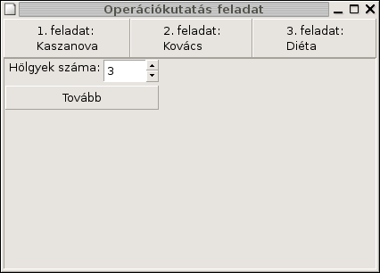

A “Tovább” gombot megnyomva, a második alfázisba jutunk, amelyben magukat a mátrixokat kell feltölteni a kívánt számértékekkel:

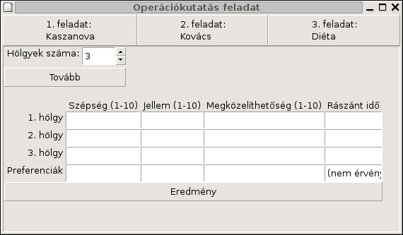
Ez után a kívánt számértékeket kell megadnunk a megjelent mátrixba. A program felhasználóbarát személetét mutatja, hogy gyakorlatilag minden felhasználói hibát lereagál. Ez elõbbire példa az alábbi eset, amikor is a felhasználó a (2, 2)-es cellában nem számértéket adott meg:

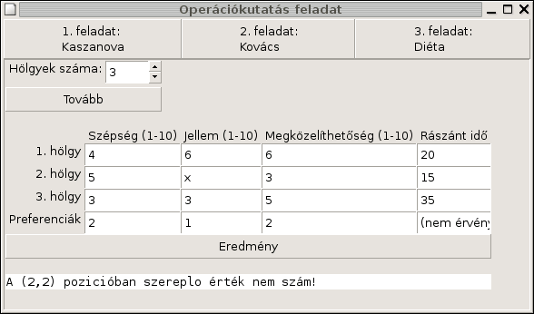
Azonban a helyes bemeneti adatok megadása esetén a program levezeti nekünk a megoldást:

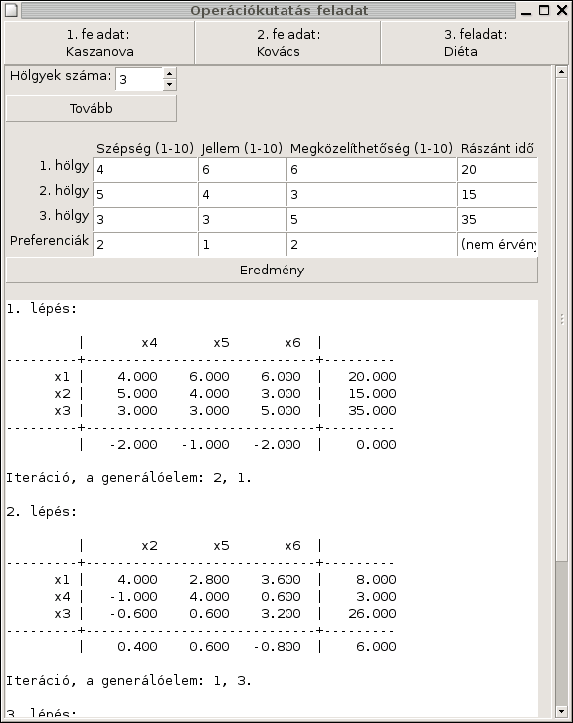

Elsõ feladat: Kaszanova probléma

Egy kaszanova betéved egy bárba, amiben n hölgy található. A hölgyeknek három tulajdonsága van: szépség (a_{i1}, 1 <= i <=n), jellem (a_{i2}, 1 <= i <=n) és megközelíthetõség (a_{i3}, 1 <= i <=n), amelyek mindegyike egy skálán jellemezhetõ 1-tõl 10-ig. A hölgyek szépség tulajdonsága a fizikai szépségre értendõ, a jellem a személyiségük napos oldalát jellemzi, a megközelíthetõség pedig egy olyan szám, ami annál nagyobb, minél könyebben megközelíthetõ az adott hölgy.

A kaszanova ahogy meglátja a hölgyeket, már rögtön tudja hogy az illetõ hölgyre mennyi idõt hajlandó maximálisan rászánni (b_{i}, 1 <= i <=n), ez mellett pedig saját preferenciával (c_{i}, 1 <= i <=3) is bír a fenti tulajdonságok tekintetében, amelyeknek a függvényében súlyozza a fenti három tényezõt.

Lássunk egy példát erre a feladatra:

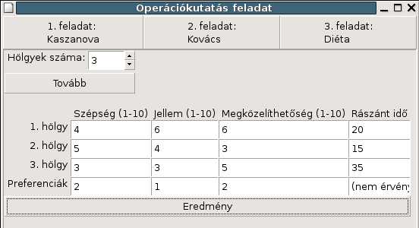
A program által generált megoldás:

1. lépés:

| x4 x5 x6 |
---------+-----------------------------+---------
x1 | 4.000 6.000 6.000 | 20.000
x2 | 5.000 4.000 3.000 | 15.000
x3 | 3.000 3.000 5.000 | 35.000
---------+-----------------------------+---------
| -2.000 -1.000 -2.000 | 0.000

Iteráció, a generálóelem: 2, 1.

2. lépés:

| x2 x5 x6 |
---------+-----------------------------+---------
x1 | 4.000 2.800 3.600 | 8.000
x4 | -1.000 4.000 0.600 | 3.000
x3 | -0.600 0.600 3.200 | 26.000
---------+-----------------------------+---------
| 0.400 0.600 -0.800 | 6.000

Iteráció, a generálóelem: 1, 3.

3. lépés:

| x2 x5 x1 |
---------+-----------------------------+---------
x6 | 4.000 0.778 -1.000 | 2.222
x4 | -1.667 3.533 -0.167 | 1.667
x3 | -4.156 -1.889 3.200 | 18.889
---------+-----------------------------+---------
| 1.289 1.222 0.222 | 7.778

A feladat megoldása optimális.

Tehát a megoldásból arra következtethetünk, hogy a megadott bemeneti adatok alapján a kasznovának az elsõ és a harmadik hölggyel érdemes foglalkoznia az idejének 1.667 : 2.222 arányában.

Második feladat: Kovács probléma

Adott egy kovács, akinek n porékája (szerszám, ékszer, ...) van. Ezekhez a portékákhoz m féle fém fajtát használ fel (acél, ólom, arany, ...). Mindegyik portékához természetesen szükség van különbözõ mennyiségû ércekre, amely mennyiségeket a_{ij} jelzi, ahol 1 <= i <= m, 1 <= j <= n.

Mivel ez a feladat eredetileg egy maximumfeladat, a c_{j} változók a szimplex alakra történõ alakítás során -1-gyel beszórzódnak.

Tekintsük a következõ példa feladatot:
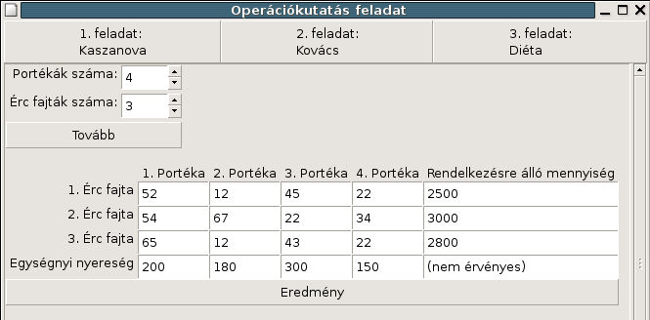
A program által szolgáltatott megoldás:

1. lépés:

| x4 x5 x6 x7 |
---------+--------------------------------------+---------
x1 | 52.000 12.000 45.000 22.000 | 2500.000
x2 | 54.000 67.000 22.000 34.000 | 3000.000
x3 | 65.000 12.000 43.000 22.000 | 2800.000
---------+--------------------------------------+---------
| -200.000 -180.000 -300.000 -150.000 | 0.000

Iteráció, a generálóelem: 1, 3.

2. lépés:

| x4 x5 x1 x7 |
---------+--------------------------------------+---------
x6 | 52.000 0.267 -1.000 0.489 | 55.556
x2 | 28.578 61.133 -0.489 23.244 | 1777.778
x3 | 15.311 0.533 43.000 0.978 | 411.111
---------+--------------------------------------+---------
| 146.667 -100.000 6.667 -3.333 | 16666.667

Iteráció, a generálóelem: 2, 2.

3. lépés:

| x4 x2 x1 x7 |
---------+--------------------------------------+---------
x6 | 51.875 -0.004 -0.998 0.387 | 47.801
x5 | 0.467 0.016 -0.008 0.380 | 29.080
x3 | 15.062 -0.009 43.004 0.775 | 395.602
---------+--------------------------------------+---------
| 193.413 1.636 5.867 34.689 | 19574.700

A feladat megoldása optimális.

Tehát a kapott megoldás szerint ahhoz, hogy a megadott bemeneti adatok mellett a kovács maximális nyereséget érjen el, a második porékájából 29 darabot, míg a harmadikból 47 darabot érdemes készítenie és a többi fajta portékából nem érdemes egyet sem gyártania.

Harmadik feladat: Diéta probléma

A Diéta probléma talán a legszélesebb körben ismert lineáris programozási feladat. Adott egy diétázni vágyó személy, aki a rendelkezésre álló táplálékokból ki akarja választani azokat, amelyek minimálisan kielégítik a tápanyagszükségletét és minimális pénzbe kerülnek.

Tehát adott a táplálékok száma (n), az azokat alkotó alapanyagok száma (m), tudjuk hogy az i-edig táplálék a j-edit összetevõt milyen mértékben tartalmaza (a_{ji}, 1 <= i <= n, 1 <= j <= m), ismerjük az egyes tápanyagokból a minimális szükséges mennyiséget (b_{j}, 1 <= j <= n), és a táplálékok egységenkénti árát is (c_{j}, 1 <= j <= m).

Lássunk egy példát a diéta problémára:

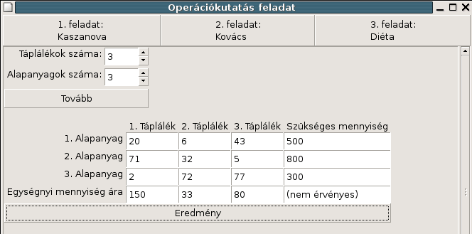
A program által levezetett megoldás:

1. lépés:

| x4 x5 x6 |
---------+-----------------------------+---------
x1 | 20.000 6.000 43.000 | 500.000
x2 | 71.000 32.000 5.000 | 800.000
x3 | 2.000 72.000 77.000 | 300.000
---------+-----------------------------+---------
| -150.000 -33.000 -80.000 | 0.000

Iteráció, a generálóelem: 2, 1.

2. lépés:

| x2 x5 x6 |
---------+-----------------------------+---------
x1 | 20.000 -3.014 41.592 | 274.648
x4 | -1.000 32.000 0.070 | 11.268
x3 | -0.028 71.099 76.859 | 277.465
---------+-----------------------------+---------
| 2.113 34.606 -69.437 | 1690.141

Iteráció, a generálóelem: 3, 3.

3. lépés:

| x2 x5 x3 |
---------+-----------------------------+---------
x1 | 20.015 -41.488 -0.541 | 124.501
x4 | -1.000 31.935 -0.001 | 11.013
x6 | -0.000 0.925 0.013 | 3.610
---------+-----------------------------+---------
| 2.087 98.838 0.903 | 1940.810

A feladat megoldása optimális.

Tehát a megoldás szerint a megadott feladat alapján az elsõ táplálékból 11 adagot, míg a harmadikból 3 adagot érdemes megenni a diétázónak egységnyi idõ (általában egy hét) alatt.

